Лекция 09

ПСКП

ПОИТ-3

**Node.js: File System**

1. **File System: fs** пакет, входящий в **Node.js Core**
2. **File System:** создание файла и запись в файл

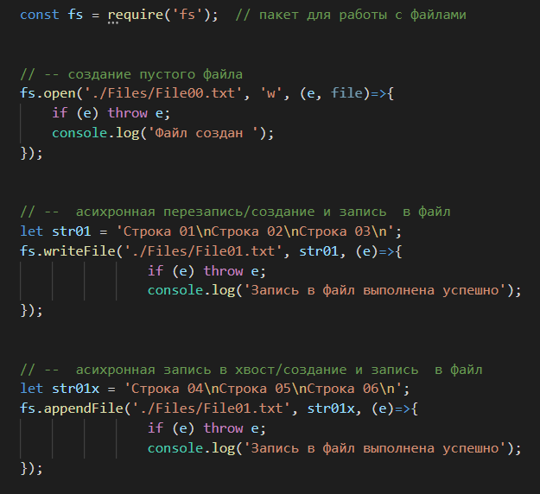

1. **File System:** чтение из файла

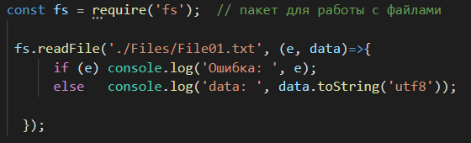

1. **File System:** удаление файла

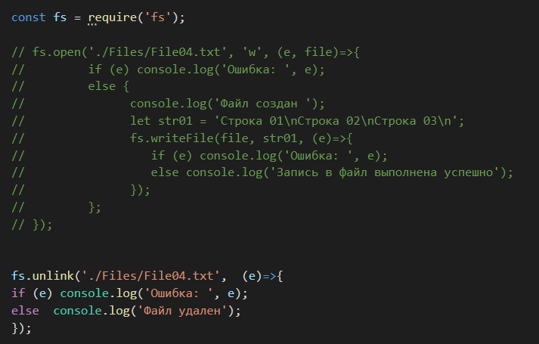

1. **File System:** переименование файла

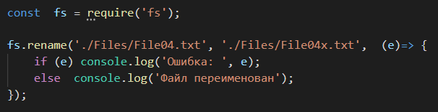

1. **File System:** копирование файла

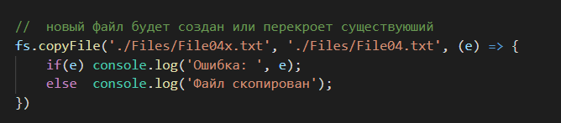

1. **File System:** наличие файла

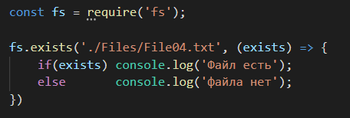

1. **File System:** работа с директориями (создать, удалить, переименовать, прочитать содержимое)
2. **File System:** слежение за файлом

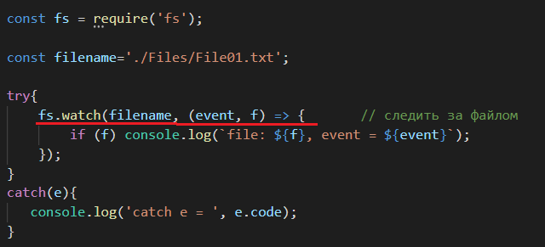

1. **File System:** слежение за директорием 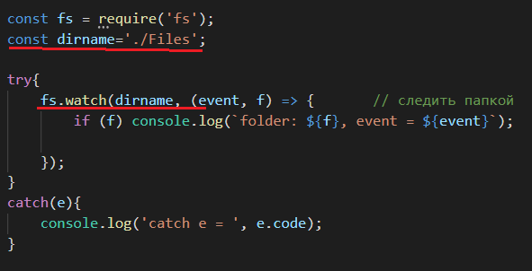
2. **Buffer:** объект, предназначенный для работы с потоком октетов; применяется в функциях readFile, writefile, 1GB

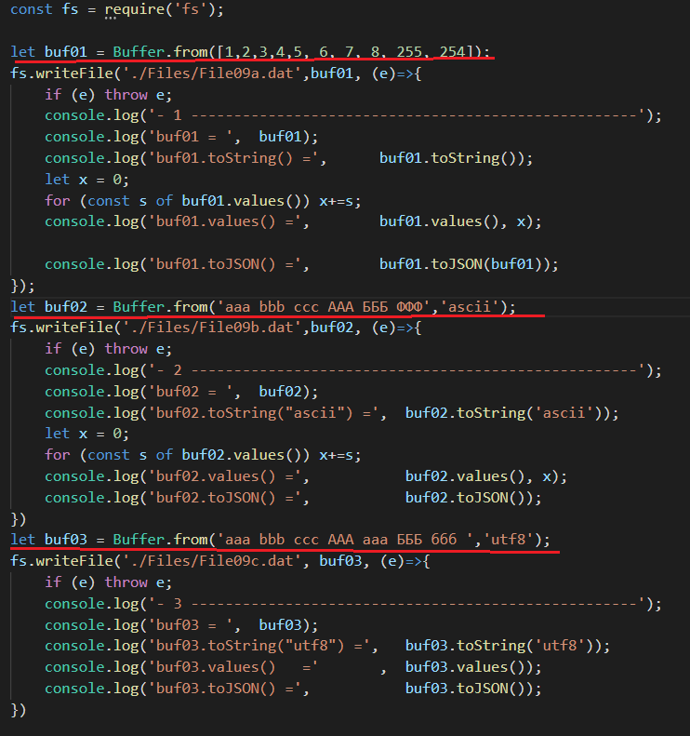

1. **File System:** Buffer, Buffer.write

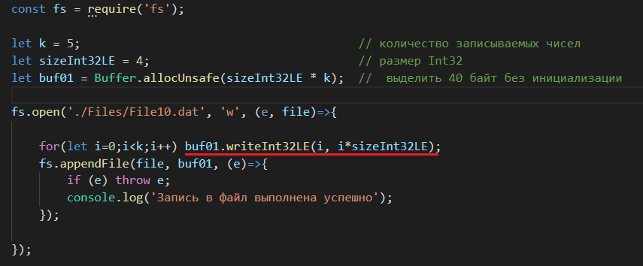

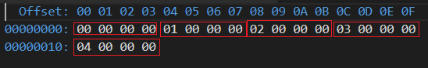

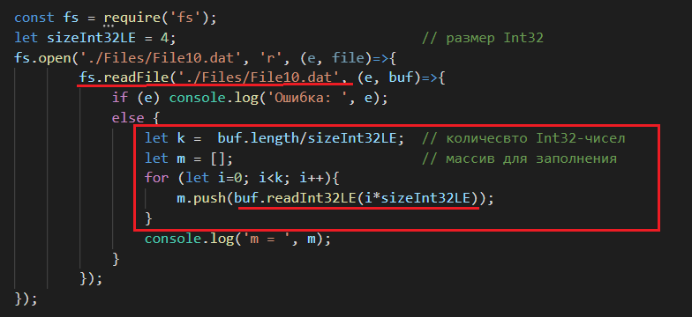



1. **Stream:** абстракция над данными.
2. **Stream:** Writable, Readable, Duplex, Transform.
3. **Stream:** Writable: HTTP request, HTTP response, TCP Sockets, fs write, process.stdout, pricess.stderr.
4. **Stream:** Readable, push(помещает в буфер),read, _read, fs, 

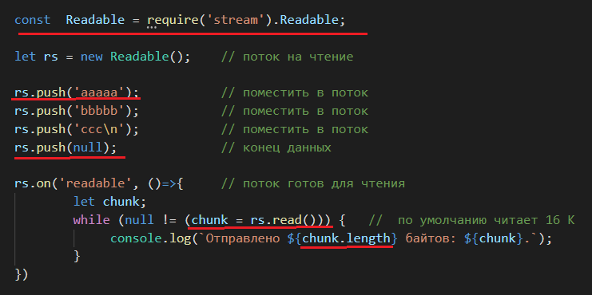

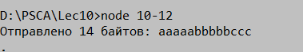

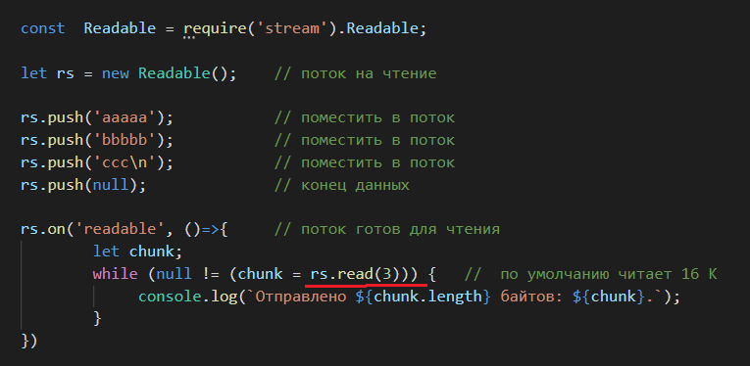

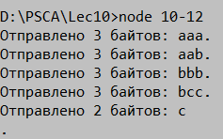



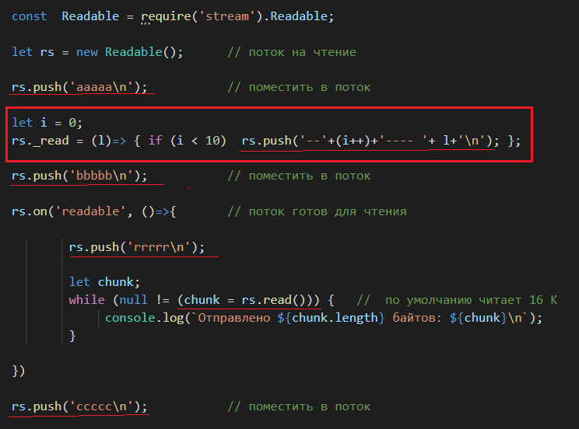

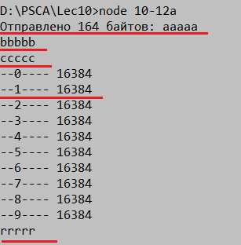

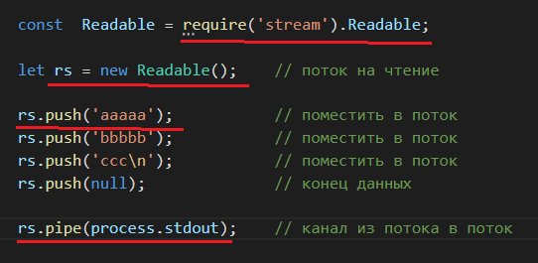

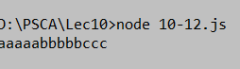

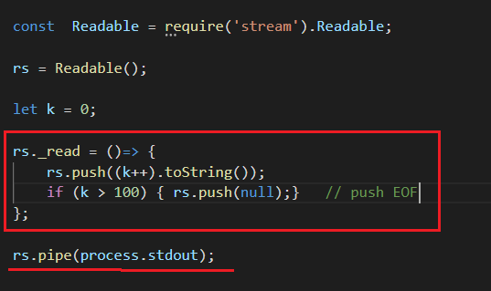



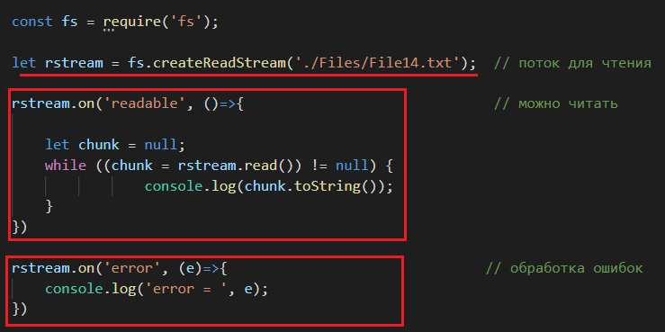

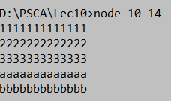

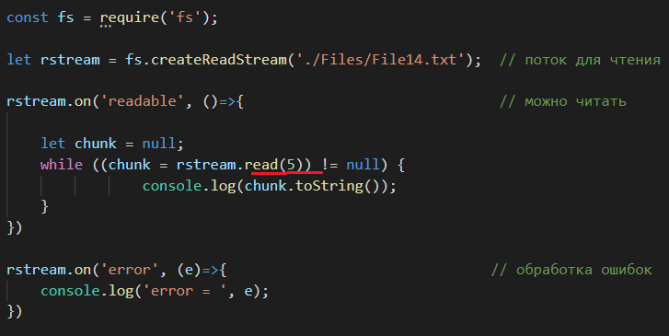

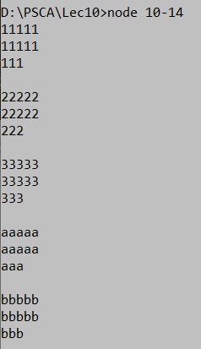

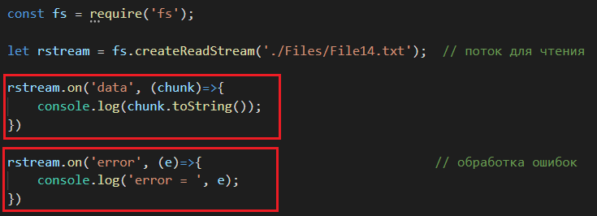

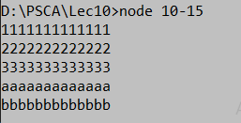

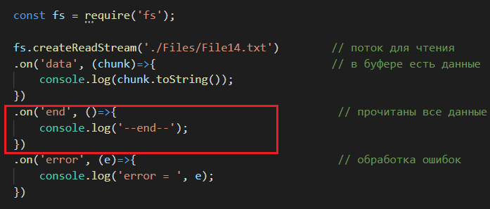

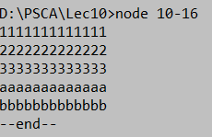

1. **Stream:** Writable.



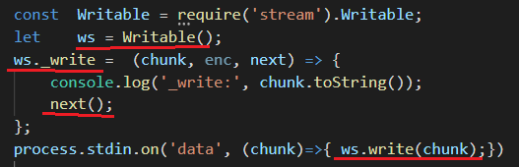

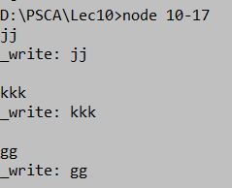

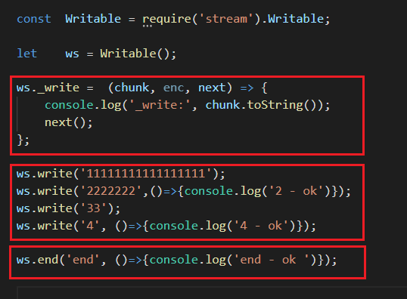

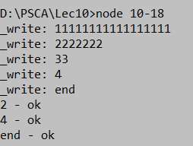

1. **Stream:** Readable, fs

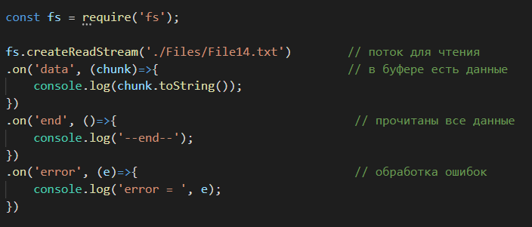

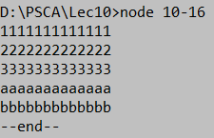

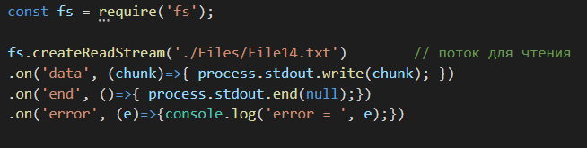

1. **Stream:** Writable, fs

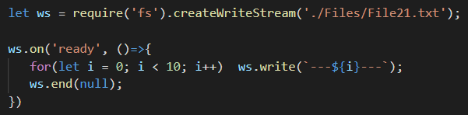



1. **Stream:** Writable, Readable, pipe

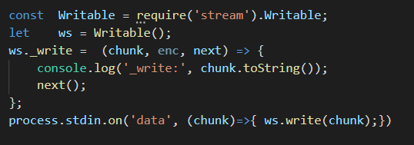

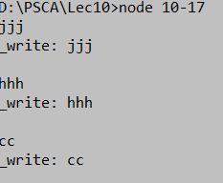

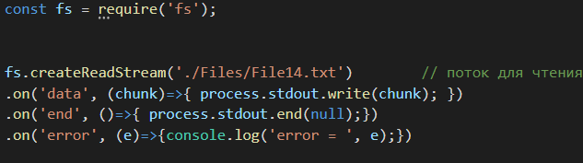



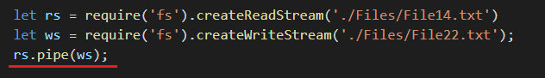



1. **Stream:** Writable, Readable, Request, Response, pipe

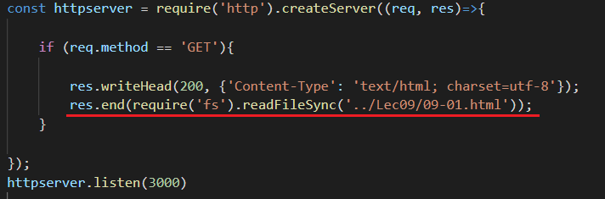

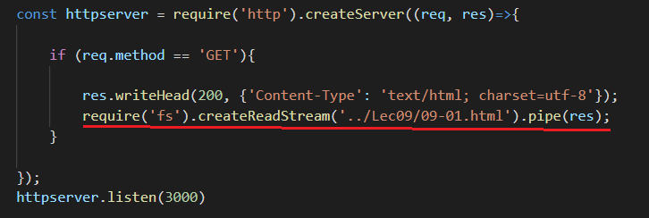

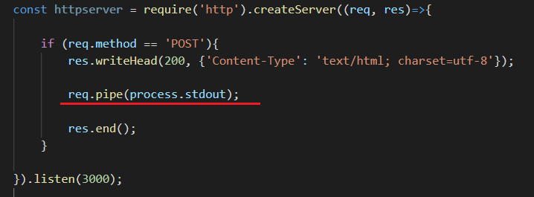

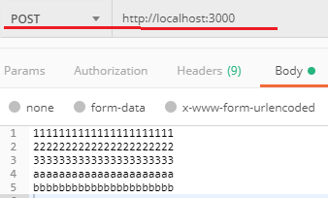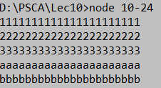

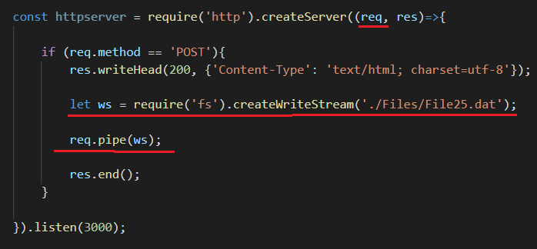

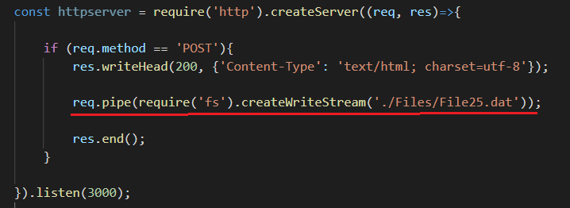

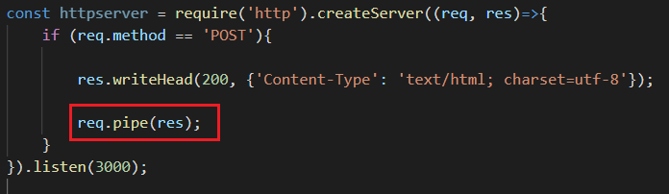

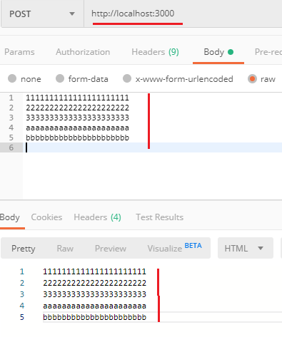

1. **Stream:** Duplex

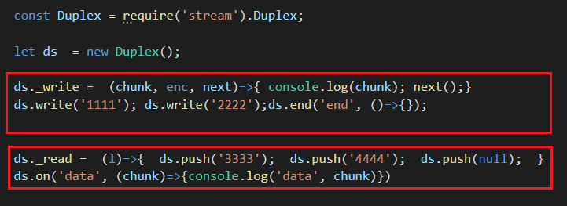

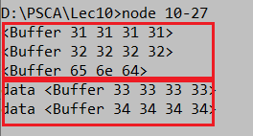

1. **Nn**
2. **N**
3. **N**
4. **N**
5. **N**
6. **Nn**

1. <https://metanit.com/web/nodejs/2.10.php>
2. <https://webdraftt.com/tutorial/nodejs/streams>
3. <https://medium.com/devschacht/stefan-baumgartner-the-definitive-guide-to-object-streams-in-nodejs-ab983b819eae>
4. <https://makeomatic.ru/blog/2016/08/22/Streams_handbook/#why>